Работники
ГККП «Ясли – сад «Жұлдызай» города Ерейментау при отделе образования
по Ерейментаускому району управления образования Акмолинской области»

 | ФИО педагога/тех.персонала | Наименование организации, должность | Фото3*4 | Нагрузка и расписание | № приказа и дата назначения | Какую категорию имеет, приказ № дата присвоения, наличие сертификатов |  | Сведения о перевдижении по образовательным учреждениям (приказ об увольнении №, дата, куда был трудоустроен)
1 | Лашкевич Оксана Николаевна | ГККП «Ясли – сад «Жұлдызай» города Ерейментау при отделе образования по Ерейментаускому району управления образования Акмолинской области»  Заведующая | 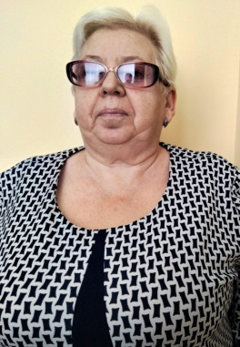 | 8 часов | №1 от 05.01.2022г
2 | Камесхан Жайнагул | ГККП «Ясли – сад «Жұлдызай» города Ерейментау при отделе образования по Ерейментаускому району управления образования Акмолинской области»  Методист |  | 5 часов | № 12 от01.04.2015г | без категории
3 | Уаева Жанна Кайратовна | ГККП «Ясли – сад «Жұлдызай» города Ерейментау при отделе образования по Ерейментаускому району управления образования Акмолинской области»  Бухгалтер |  | 4 часа | № 8  01.02.2022
4 | Кучерюк Ирина Петровна | ГККП «Ясли – сад «Жұлдызай» города Ерейментау при отделе образования по Ерейментаускому району управления образования Акмолинской области»  Воспитатель |  | 5 часов | № 23 от13.09.2011г | педагог-модератор от 13.06.2022 №103
5 | Писарева Ольга Алексеевна | ГККП «Ясли – сад «Жұлдызай» города Ерейментау при отделе образования по Ерейментаускомурайону управления образования Акмолинской области»  Воспитатель | 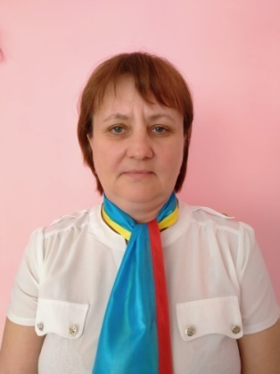 | 5 часов | № 8 от 07.09.2011г | без категории
6 | Байкенова Гульмира Балтабаевна | ГККП «Ясли – сад «Жұлдызай» города Ерейментау при отделе образования по Ерейментаускому району управления образования Акмолинской области»  Воспитатель |  | 5 часов | №25 от 22.06.2015г | педагог-модератор от 05.01.2022 №4
7 | Соколова Наталья Вячеславовна | ГККП «Ясли – сад «Жұлдызай» города Ерейментау при отделе образования по Ерейментаускому району управления образования Акмолинской области»  Воспитатель |  | 5 часов | № 34 от 01.07.2020г | педагог-модератор от 05.01.2022 №4
8 | Далабаева Акбота Ермуратовна | ГККП «Ясли – сад «Жұлдызай» города Ерейментау при отделе образования по Ерейментаускому району управления образования Акмолинской области»  Воспитатель |  | 5 часов | № 53 от 02.05.2018г | без категории
9 | Рубан Наталья Николаевна | ГККП «Ясли – сад «Жұлдызай» города Ерейментау при отделе образования по Ерейментаускому району управления образования Акмолинской области»  Воспитатель |  | 5 часов | № 59 от 02.08.2021г | без категории
10 | Бекенова Назым Кабыловна | ГККП «Ясли – сад «Жұлдызай» города Ерейментау при отделе образования по Ерейментаускому району управления образования Акмолинской области»  Воспитатель |  | 5 часов |  | без категории
11 | Куринко Оксана Вокифовна | ГККП «Ясли – сад «Жұлдызай» города Ерейментау при отделе образования по Ерейментаускому району управления образования Акмолинской области»  Завхоз |  | 8 часов | №41 от 08.11.2011
12 | Жумабаева Шынар Талгатовна | ГККП «Ясли – сад «Жұлдызай» города Ерейментау при отделе образования по Ерейментаускому району управления образования Акмолинской области»  Музыкант (совместитель) |  | 5 часов | №24 от 01.09.2023 | педагог-модератор от 31.08.2021 №19
13 | Базарбекова Жансая Сериковна | ГККП «Ясли – сад «Жұлдызай» города Ерейментау при отделе образования по Ерейментаускому району управления образования Акмолинской области»  Помощник воспитателя |  | 8 часов | № 61  09.04.2012
14 | Кункенова Гульбаршим Слямбековна | ГККП «Ясли – сад «Жұлдызай» города Ерейментау при отделе образования по Ерейментаускому району управления образования Акмолинской области»  Помощник воспитателя | 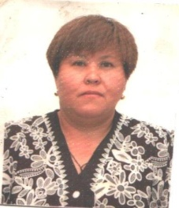 | 8 часов | №27  23.06.2015
15 | Магрупова Батима Тулаевна | ГККП «Ясли – сад «Жұлдызай» города Ерейментау при отделе образования по Ерейментаускому району управления образования Акмолинской области»  Помощник воспитателя | 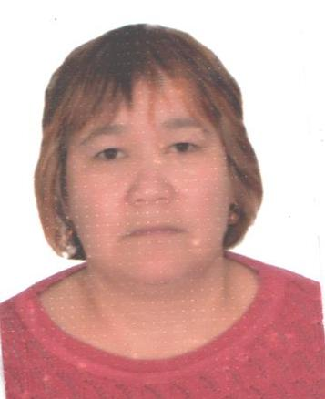 | 8 часов | №39  16.10.2017
16 | Тулеубаева Магрипа Кайрулловна | ГККП «Ясли – сад «Жұлдызай» города Ерейментау при отделе образования по Ерейментаускому району управления образования Акмолинской области»  Помощник воспитателя | 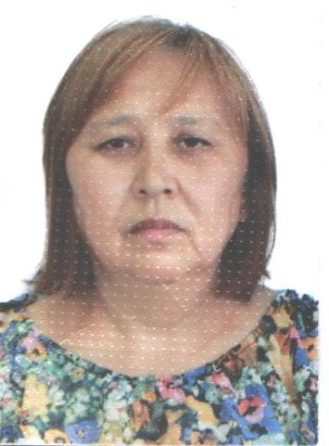 | 8 часов | №50 12.07.2021г
17 | Тасбулатова Бекзат Турсыновна | ГККП «Ясли – сад «Жұлдызай» города Ерейментау при отделе образования по Ерейментаускому району управления образования Акмолинской области»  Повар | 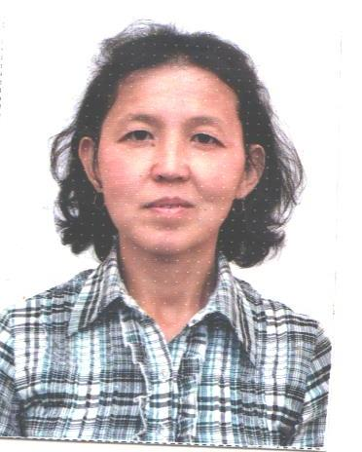 | 8 часов | №17  02.05.2013
18 | Таганасова Сауле Жаксылыковна | ГККП «Ясли – сад «Жұлдызай» города Ерейментау при отделе образования по Ерейментаускомурайону управления образования Акмолинской области»  Оператр машинной стирки | 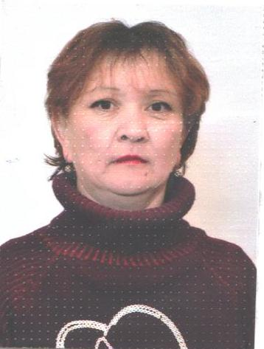 | 8 часов | №24  01.06.2015
19 | Джакенова Динара Рамазановна | ГККП «Ясли – сад «Жұлдызай» города Ерейментау при отделе образования по Ерейментаускому району управления образования Акмолинской области»  Повар | 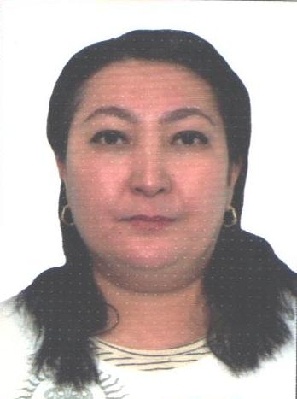 | 8 часов | №21  14.02.2018
20 | Токмагамбетова Турсын Айтпаевна | ГККП «Ясли – сад «Жұлдызай» города Ерейментау при отделе образования по Ерейментаускому району управления образования Акмолинской области»  Помощник воспитателя | 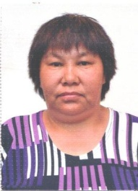 | 4 часа | №43  25.10.2016
21 | Секенов Оскар Ермуханович | ГККП «Ясли – сад «Жұлдызай» города Ерейментау при отделе образования по Ерейментаускому району управления образования Акмолинской области»  Рабочий по обслуживанию здания | 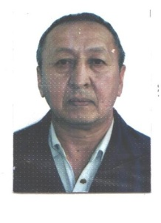 | 8 часов | №21  01.06.2017
22 | Омаров Оразалы Шеркенович | ГККП «Ясли – сад «Жұлдызай» города Ерейментау при отделе образования по Ерейментаускому району управления образования Акмолинской области»  Дворник | 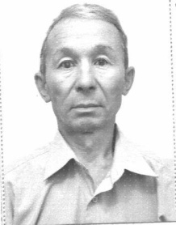 | 8 часов | №1  03.01.2019
23 | Нуржанова Жулдыз Аблайхановна | ГККП «Ясли – сад «Жұлдызай» города Ерейментау при отделе образования по Ерейментаускому району управления образования Акмолинской области»  Мед.сесра |  | 8 часов | №44  03.11.2015
24 | Бекарыстанова Маржангуль Муратовна | ГККП «Ясли – сад «Жұлдызай» города Ерейментау при отделе образования по Ерейментаускому району управления образования Акмолинской области  музыкальный руководитель |  | 5 часов | № 58 от 26.08.2019 |  |  | В декретном отпуске

